ORGANIZACIJA RADA ŠKOLE ZA ŠKOLSKU GODINU
2025./2026.

- Rad u školi organiziran je u jednoj smjeni po modelu eksperimentalnog programa
OSNOVNA ŠKOLA KAO CJELODNEVNA ŠKOLA: Uravnotežen,
pravedan, učinkovit i održiv sustav odgoja i obrazovanja

- Nastava za učenike od 1. do 8. razreda je organizirana i strukturirana u 4 odgojno-obrazovne cjeline i provodi se po rasporedu koji učenici dobivaju od razrednika
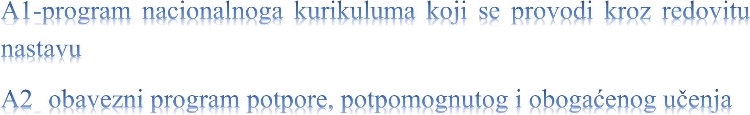

A2- izborni program potpore, potpomognutog i obogaćenog učenja
B1-program izvannastavnih aktivnosti (neobavezno)
B2- program izvanškolskih aktivnosti (neobavezno)

- Nastava počinje u 8 sati. (Učenici ne ulaze u školu prije 7:30)
Učenici putnici u školu dolaze i odlaze organiziranim prijevozom prema rasporedu vožnje autobusa

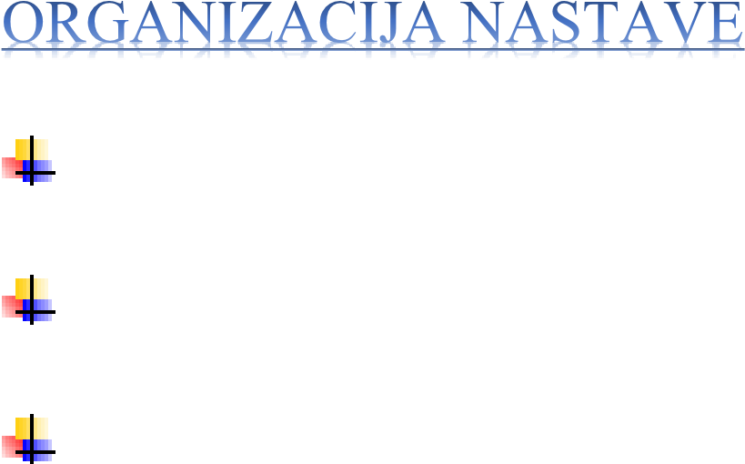
Učenici ulaze i izlaze iz škole na glavni ulaz
Ulazak u školu započinje u 7:30, a završava u 8:00
Školski sat traje 45 minuta, odmori za doručak traju 10 minuta, odmori za ručak traju 15 minuta, ostali odmori traju 5 minuta i provode se prema zadanom rasporedu
- Pri ulasku u školu učenici od 1. do 8. razreda preobut će se ispred matične učionice kod svojih ormarića.
- Učenici koriste veliko stepenište za kretanje školom
- MALO STEPENIŠTE KORISTE SAMO UČITELJI
- Učenici od 1. do 4. razreda koriste svoju matičnu učionicu za provođenje nastave
- Učenici od 5. do 8. razreda čekaju početak nastave ispred učionice prema zadanom rasporedu
- Učenici čekaju nastavu TZK-e u prizemlju u glavnom hodniku
- Tijekom odmora učionice se zaključavaju, a učenici se druže na hodnicima i u drugim zajedničkim prostorijama
- Dežurni učitelji dežuraju prema zadanom rasporedu dežurstava i odgovorni su za sigurnost učenika


PODJELA OBROKA
Za sve učenike organizirana je besplatna prehrana-3 obroka
(doručak, ručak i užina)
- Učenici jedu obroke u školskoj blagovaonici prema zadanom rasporedu.
